美国总统大选即将来临，有哪些炒作标的可以埋伏？

大选结束是加密市场的新一轮开始？

撰文：WOO

距离 11 月 5 日的美国总统大选只剩不到一周，加密用户群体在本次大选中占有一席之地。根据 Triple A 数据显示：2024 年美国持有加密货币的群众比例为 15.5%，代表约有 5100 万美国人持有，而这数字代表了比非裔美国人总人口数更多 ( 4110 万 )，仅输给拉丁裔美国人 ( 约 5700 万 )

这也是为什么这次美国总统大选加密货币成为焦点的原因，当中川普更是不断出台加密友好政策。

迷因币为注意力经济的展现，因此向来与热门事件紧紧捆绑，美国总统大选更是绝佳的炒作话题，那么有哪些币种是有炒作契机值得关注的呢？

就让 WOO X Research 带你看看！

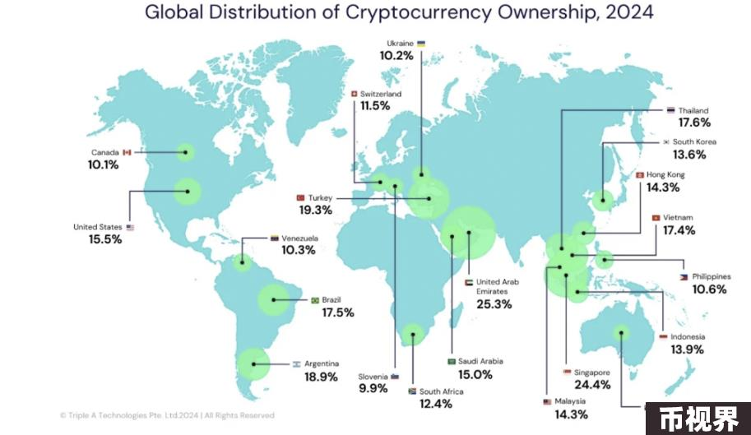

### 高市值币种：DOGE、People

#### $DOGE

史上第一个迷因币 DOGE 之所以会加入政治色彩，原因离不开马斯克支持川普。

马斯克在 8 月 20 日发推表示，他想创建一个「政治效率部」(Department of Government Efficiency)，简称为 D.O.G.E，而该命名概念便是由 DOGE 社群建议马斯克而来。而川普也回应，如果当选将建立该部门，将对政府进行全面的财务审计，并提出减少浪费。因此 DOGE 的币价表现也与总统大选开始有了挂勾。

#### $People

People 并不是以总统候选人为核心，是由 ConstitutionDAO 所发行的代币。

ConstitutionDAO 是一个成立于 2021 年的去中心化组织，目的是筹款并在苏富比拍卖会上竞标一份罕见的美国宪法副本，当时募资金额高达 6000 颗 ETH，约等于四千万美元。

与此同时，透过区块链平台 Juicebox 发行 PEOPLE 治理代币，投资者可以以 1 ETH 兑换 1 百万 $PEOPLE。代币持有者并不会直接拥有宪法，而是拥有社群治理的权力。在成功竞投宪法后，将由 DAO 社群投票决定如何处理这份复本。

但最终没有竞标成功，因此，ConstitutionDAO 宣布项目终结，社群成员在处理退款程序后，也决定将社群解散，但仍有社群成员选择保留使用以太币兑换的 PEOPLE 代币，并以 DAO 的形式开展其他项目，也使得 $People 成为迷因币。

迷因、全流通、低市值加上与宪法的天然政治属性，成为 People 上涨的驱动力。

### 小市值币种：MAGA、KAMA

#### $MAGA

概念是川普口号 Make America Great Again 的缩写，币价走势与川普民调息息相关。目前市场上有相当多川普概念币种，包含 Trump、Tremp、Fight、babytrump 等，近两周币价走势较好的币种为 MAGA，其他币种随着川普当选胜率提高，价格涨幅却不如预期，若认为川普当选机率高，MAGA 是较为稳健的选择。

#### $KAMA

代币全名 Kamala Horris( 把 a 改成 o)，在概念上为恶搞卡通形象的民主党候选人贺锦丽。值得一提的是，在政治迷因币当中川普概念币种数量繁多，而贺锦丽概念币种极少，这也侧面反映出了加密用户的政治偏好。

### 政治迷因币炒作重要事件 & 时间

#### 选举人产生、投票 (11/5 & 12/16)

11 月 5 日全民投票选出选举人之后，各州选举人要在 12 月「第二个星期三之后的第一个星期一」（2024 年是 12 月 16 日）集会，依各州普选结果，投票给某一组总统副总统候选人。因此，也有人说，这一天才是真的「美国总统选举日」

#### 美国总统大选结果出炉（2025/1/6）

美国国会联席会议将在次年 1 月初正式宣布当选人。届时，国会参众两院的议员们将共同开会，核准并计算选举人团的投票结果，正式宣布新一届总统和副总统的当选人。这一过程象征着选举程序的最终确认，也是新政府上任的最后一步。

#### 总统宣誓就职（2025/1/20）

新总统将于 2025 年 1 月 20 日宣誓就职，正式开始其任期。

### 结论：大选结束，是加密市场的新一轮开始？

可以预见的是，随着总统大选落幕，上述迷因币并无太大炒作动能，届时市场情绪会回归到新任总统对待加密货币的态度。川普比起贺锦丽明显更加讨好加密选民，在近期更是宣布将发行自己的稳定币。这也是为什么双方在传统民调上接近，而在 Polymarket 当中川普胜率一面倒的原因之一。

目前比特币走势强劲，若最终川普当选可以视为利多落地，在短期上恐面临币价回调压力，但如果随着时间推移，加密友好政策落实，将会为整体市场带来更加稳定的投资环境与长期利好。